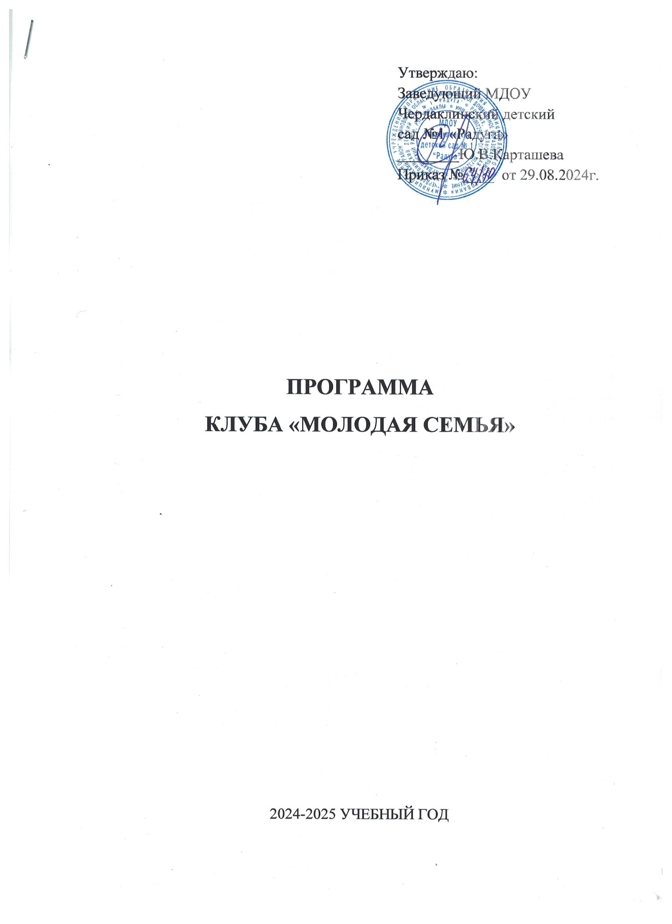
ПОЯСНИТЕЛЬНАЯ ЗАПИСКА.

1 Актуальность и значимость программы в деятельности дошкольного образовательного учреждения.
В современном мире все больше растет понимание семьи как определяющей не только развитие ребенка, но и в конечном итоге развитие всего общества.
Современная семья нуждается в разнообразных знаниях: медицинских, педагогических, психологических, и др. Большинство родителей традиционно доверяют своему жизненному опыту, опирающемуся на опыт их собственных родителей. И нередко возникновение в семье задач, которых не было в их родительской семье, приводит к семейной дисгармонии: нет образцов того, как справляться с проблемой. Ощущение несостоятельности (в любой сфере бытия) болезненно для большинства людей. В этом случае непрерывное образование взрослых выступает фактором поддержки социальной грамотности и компетентности. Работа с семьей должна учитывать современные подходы к этой проблеме. Деятельность педагогического коллектива детского сада не может оставаться в стороне от изменяющейся ситуации в социуме.
Молодой семьей считается брачный союз, где оба супруга состоят в первом браке до 9 лет включительно, а их возраст не превышает 32 лет. Эта группа браков весьма неустойчива: если принять все совершаемые разводы в Российской Федерации за 100 %, то они дают 65 – 67 % всех разводов. Этим обстоятельством и вызвано особое внимание к молодой семье. Первые шаги молодой семьи заключаются в том, что происходит процесс взаимной брачной адаптации супругов друг к другу. Она включает в себя следующие моменты:
– адаптация к характеру и темпераменту партнера;
– адаптация к потребностям, интересам, привычкам, образу и стилю жизни брачного партнера;
– адаптация к основным ценностям жизни, «жизненной философии», цели и смыслу жизни партнера;
– адаптация к профессиональной деятельности и профессиональным интересам брачного партнера;
– адаптация к родителям и ближайшим родственникам партнера;
– адаптация к друзьям, товарищам, коллегам супруга (супруги).

Работа Клуба в целом является шагом в направлении формирования психологического мышления и педагогической культуры родителей. Традиционно психологическая помощь семье оказывается в рамках индивидуальной психологической консультации. Новые социально-экономические условия в стране, отразившиеся и на работе дошкольных учреждений, требуют новых подходов и методов работы с родителями. Клуб можно рассматривать как модель консультативной работы с родителями.
В процессе совместных свободных дискуссий и обсуждений следует вычленить положительный опыт слушателей в процессе взаимной адаптации. Это одна из первых и важнейших задач, которые стоят перед клубом «Молодая семья». Дискуссионной проблемой в молодой семье является распределение домашнего труда. Следует вызвать слушателей на откровенный разговор по этой проблеме. Финансовые проблемы молодой семьи – одна из животрепещущих проблем, особенно, когда речь идет о «карманных» деньгах мужа и жены. Следует устроить обмен мнением и опытом слушателей по этому вопросу. Далее: как эффективно и рационально распределить финансовые средства семьи – одна из тем обсуждений и дискуссий. Самое трудное и главное – умело, гибко, тактично, обобщающе подвести итог дискуссии. Как достичь в семье согласия, понимания, согласованности в действиях и поступках относительно общих целей и задач семьи.
Самостоятельное и обстоятельное обсуждение заслуживает обсуждение роли отца в семье, особо обратив внимание на то обстоятельство, что половую дифференциацию в воспитании девочек и мальчиков (сознательно, а больше всего бессознательно) вносит отец, так как для матери все дети одинаково любимы независимо от их пола. Это ее дети. Как правило, материнская любовь безусловна («Я их люблю, потому что я их родила и они мои дети»). Отцовская любовь условна («Я тебя люблю, потому что ты слушаешься меня», «Я тебя люблю, потому что ты хорошо учишься» и т. д.).
Данная программа нацелена на всестороннее обсуждение многочисленных проблем молодой семьи. При этом большое внимание уделяется различным сторонами жизни молодой семьи, различным ее социальным функциям.

2. Общая стратегия программы, ее цели, задачи, принципы и функции.

Работа клуба «Молодая семья» - это не просто форма связи семьи и дошкольного учреждения, это университет педагогической информации.
Цель программы: формирование педагогической культуры молодых родителей, создание и развитие условий для полноценного общения и пропаганды ценностей семейной жизни.

Задачи:
- Дать знания молодым родителям по вопросам воспитания, обучения и развития ребенка.
- Показать важность общения детей и родителей для взаимопонимания и уважения в семье.
- Возрождение семейных традиций.
- Пропаганда положительного опыта семейного воспитания.
- Вовлечение родителей в воспитательно - образовательный процесс дошкольного образовательного учреждения, повышение их психолого- педагогическую грамотность.

Работа клуба строится на основе следующих принципов:

- удовлетворение познавательного интереса;
- уважение участников жизненных позиций;
- обеспечение свободы мнений;
- отказ от критики участников процесса обучения.

Работа Клуба - это групповая работа с родителями реализующая несколько функций:

- коммуникативную - функцию создания и сплочения родительского коллектива как совокупного субъекта педагогической деятельности;

- личностно-ориентированную - направленную на самоопределение, актуализацию личной ответственности, снятие ограничений и раскрытие ресурсов родителей;

- содержательную - направленную на решение проблем;

- инструментальную - позволяющую выработать навыки анализа
реальных ситуаций, сформировать умения коллективной творческой
деятельности, овладеть навыками самоорганизации и самоуправления.

В данной программе особое внимание уделяется молодой семье как воспитательной среде. Поэтому особое внимание уделяется детско-родительским отношениям в молодой семье и формированию личности ребенка. Очень важными являются и проблемы становления материнства, позиции (отношения) матери к ребенку. На специальном занятии нужно обсудить вопросы посильного участия ребенка в домашнем труде и воспитания навыков самообслуживания.
Данная программа состоит из 9 встреч. Каждая встреча рассчитана на 1-1,5 часа, продолжительность занятия может быть сокращена или увеличена в зависимости от поставленной цели. На занятиях группа опирается на ряд общих правил в организации работы клуба:
- предмет дискуссии – молодые родители и способы семейных взаимоотношений;
- все члены группы имеют право на свободное участие в дискуссии, лишенной формализма и рутины;
- ведущий не является абсолютным авторитетом, единственным источником информации и суждений, которые обязательно должны быть приняты всеми членами группы.
Каждая встреча посвящена работе над определенной проблемой.
Клуб "Молодая семья работает 1 раз в месяц.
Контроль за организацией клуба осуществляется администрацией детского сада.

Направления работы клуба «Молодая семья».

В своей работе опираемся на то, что родители, педагогический коллектив и медицинский персонал являются партнерами с единым пониманием целей и задач педагогического процесса. Максимально используем воспитательный потенциал коллектива и семьи в совместной работе с детьми.
Организация деятельности клуба «Молодая семья» представлена в виде следующей модели:

формирование культуры семьи для полноценного психического и физического развития личности ребенка

обеспечение эмоционального благополучия детей и родителей в условиях ДОУ

знакомство с системами, методами семейного воспитания

изучение особенностей психического развития детей

Повышение педагогической культуры родителей
Старший воспитатель является руководителем и координатором работы всех специалистов клуба, которые формируют у родителей определенные представления и практические умения в различных областях семейного воспитания и непосредственно занимается:
- изучением запроса;
- планирует мероприятия;
- составляет развернутый план занятий;
- проводит целевую групповую и индивидуальную диагностику;
- проводит самоанализ;
- готовит раздаточный материал;
- информирует участников.

Деятельность воспитателя, в свою очередь заключается в следующем:
- подготовка места проведения, оборудования;
- дополнительное информирование родителей о предстоящей встрече;
- подготовка наглядной информации;
- участие в заседаниях с педагогической тематикой.

Узкие специалисты:
- консультируют родителей по вопросам развития, воспитания и обучения;
- проводят педагогическую диагностику (по запросу)

Определение вида, формы и этапов заседания Клуба.

В работе с родителями используем различные виды и формы проведения занятий.
Дискуссия - совместное обсуждение какого-либо спорного вопроса,
попытка продвинуться к поиску истины, что позволяет прояснить мнение,
позиции, установки и ценности участников Клуба.
Круглый стол - беседа, в которой участвует небольшая группа родителей и во время которой происходит обмен мнениями между ними и остальными участниками.
Тренинг - направлен на тренировку и развитие нужных
качеств (умение общаться, слушать и пр.) Он представляет
совокупность активных методов практической психологии, которые
используются с целью формирования навыков самопознания.
Деловая игра - модель социального взаимодействия, средство
усвоения социальных установок. Игра расширяет сознание, развивает
творческие способности, талант к общению. Большое значение имеет как сам
процесс игры, так и осмысление происходящего после игры.

Функции игры:
- познавательная;
- коммуникативная;
- развивающая;
- объединяющая;
- психотерапевтическая.

ТЕМАТИЧЕСКИЙ ПЛАН РАБОТЫ
КЛУБА «МОЛОДАЯ СЕМЬЯ»

Наименование мероприятия | Форма проведения | Сроки проведения | Ответственные
«Семья — что может быть дороже!» | Семейная гостиная | 12.09.2024 | заведующий, старший воспитатель, педагог-психолог,  актив клуба
«Здоровье ребёнка в наших руках» | Круглый стол | 10.10.2024 | заведующий, старший воспитатель, воспитатель,  актив клуба
«Мамы всякие нужны, мамы всякие важны» | Игровой тренинг | 14.11.2024 | заведующий, старший воспитатель, музыкальный руководитель,  актив клуба
«Защита прав и достоинств ребёнка в условиях семьи и ДОУ» | Деловая игра | 12.12.2024 | заведующий, старший воспитатель, воспитатель,  актив клуба
«Правильное питание – залог здоровья» | Семинар-практикум | 16.01.2025 | заведующий, старший воспитатель, воспитатель,  актив клуба
«Роль отца в семейном воспитании» | Деловая игра | 13.02.2025 | заведующий,  старший воспитатель,  педагог-психолог,  актив клуба
«Игры и игрушки в жизни ребёнка» | Игровой тренинг | 13.03.2025 | заведующий,  старший воспитатель,  воспитатель,  учитель-логопед, актив клуба
«Воспитание и образование детей посредством чтения сказок» | Семинар-практикум | 10.04.2025 | заведующий, старший воспитатель, педагог-психолог,  актив клуба
«Семейные традиции – основа воспитания» | Круглый стол | 15.05.2025 | заведующий,  старший воспитатель,  воспитатель,  актив клуба

Приглашение родителей и других участников Клуба.
Родителей целесообразно пригласить на заседание Клуба дважды: первый раз - за неделю до его проведения, чтобы они смогли заблаговременно сплани-ровать свое участие в Клубе, и второй раз - за 2-3 дня с целью подтверждения информации о дате и времени его проведения. Приглашение может быть устным и письменным. Также стоит позаботиться о своевременном приглашении и других участников Клуба (медицинского работника, логопеда и других).

Подготовка решения заседания (занятия), его рекомендаций, памяток.
Решение - это обязательный элемент завершения заседания, т.к. очень важно, чтобы любое занятие имело последствие, направленное на совершенствование совместной воспитательной работы детского сада и семьи. Решение заседания разрабатывается ведущим Клуба в виде памяток, готовых рекомендаций, консультаций.

Оборудование и оформление места проведения родительского Клуба.
Заседание Клуба проходит в зале. На доске или плакате пишется тема и эпиграф к занятию, изображаются таблицы, диаграммы. В соответствии с избранной организационной формой занятия расставляются стулья и столы, на которые кладут бумагу для заметок, карандаши, ручки и пр.
Организация пространства играет немаловажную роль в процессе общения с родителями. Возникающее напряжение в процессе общения с родителями может быть индикатором нарушения личностного пространства.

Важно правильно выбрать расстояние не только между ним и собесед-ником, но и также учесть расположение.
Расположение участников друг против друга. Если мотивом общения выступает соперничество, то люди располагаются напротив друг друга. Такое расположение эффективно тогда, когда предстоит обсуждение, участники которого придерживаются противоположных точек зрения.
Если мотивом взаимодействия является сотрудничество, то люди становятся или садятся рядом вполоборота.
Треугольник. Такое расположение эффективно при обсуждении вопросов, требующих равного вклада, когда необходимо прийти к общему мнению, организовать диалог. В центре - психолог, выполняющий функцию посредника.
Круглый стол. Используется для обсуждения проблем, требующих выражения мнения, организации дискуссии. Роль психолога в таком взаимодействии, как правило, минимальна. Все участники находятся в равном положении.
С семьями проводится большая предварительная работа (анкетирование, тестирование, индивидуальные беседы и др.), с помощью которой выявляются их интересы, запросы, проблемы, трудности и пожелания. На основе этих данных составляется тематический план работы клуба, который в течение учебного года корректируется и обновляется с учетом возрастных и индивидуальных особенностей детей.

УСЛОВИЯ РАБОТЫ КЛУБА
Для более успешной работы Клуба важно выполнять следующие условия:
* при формировании группы учитываются интересы участников; теоретический материал и практические задания подбираются с учетом специфики интересов слушателей;
* занятия проводиться в группах численностью от 10 до 12 человек,
* все участники обеспечиваются раздаточным материалом, (необходимо наличие доски и стендов для размещения плакатов);
* занятия проводятся в кругу, стулья должны быть удобными и соответ-ствовать количеству участников (не допускается наличие в круге свободных стульев и больших промежутков между ними), стулья не должны быть жестко скреплены друг с другом;
* для проведения подвижных игр необходимо свободное пространство;
* также предполагается наличие мягкого, лучше поролонового мяча (его можно заменить мягкой игрушкой), желательно наличие колокольчика для обозначения начала и окончания определенно вида работ;
* для проведения некоторых упражнений (например, рисуночных) необходим стол.
С целью выявления запроса участников и получения дополнительной информации от них можно провести предварительное анкетирование.

